консультация для воспитателей

«Искусство говорить с детьми»

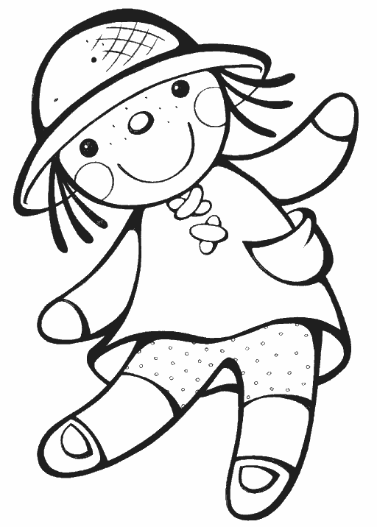

Подготовили:
учитель-логопед Корсакова Т.Г.

Одним из слагаемых мастерства воспитателя является культура его речи.
Культура речи – владение языковыми нормами произношения, ударения, правильного употребления слов, а также умение использовать выразительность языка в разных условиях общения.
Речь воспитателя – основное орудие педагогического воздействия и одновременно образец для воспитанников, так как специфика воспитательской деятельности заключается в постоянном речевом контакте с детьми.
Дети дошкольного возраста, подражая окружающим, перенимают не только все тонкости правильного произношения, словоупотребления, построения фраз, но также и те несовершенства речи, которые встречаются у взрослых.
Некоторые недочеты речи воспитателя:
- торопливость речи (ускоренный темп делает ее нечеткой, смазанной, трудной для восприятия), лучше, если речь протекает в слегка замедленном темпе;
- невнятность произношения, неточность произнесения отдельных звуков или слов;
- монотонность речи (она утомляет слушателей, снижает интерес к содержанию);
- повышенная громкость голоса (преходящая в крик);
- употребление в речи слов-паразитов (это, эт самое, короче);
- побуквенное произнесение некоторых слов (что, вместо што);
- частое употребление слов с уменьшительно – ласкательными суффиксами (Танечка, вымой ручки, Катенька, убери чашечку со столика и т.п.);
- в общении с детьми подлаживание под речь детей, сюсюканье.
Компоненты профессиональной речи воспитателя.
Голос – важнейший элемент речи.
Воспитатель должен уметь изменять характеристики своего голоса с учетом ситуации общения, разных режимных моментов. С помощью голоса воспитатель должен уметь донести до детей определенные требования и добиться их выполнения.
Дикция – четкое и ясное произнесение звуков речи.
Дикция является одним из обязательных элементов культуры речи педагога, поскольку речь его является образцом для воспитанников. Нечеткая артикуляция приводит к невнятной речи и затрудняет понимание говорящего, а так же дети начинают подражать неправильной дикции воспитателя.

Выразительность – еще один элемент профессиональности речи воспитателя. Выразительная речь наполнена эмоциональным содержанием, это обусловлено спецификой устной речи, в которой особое значение приобретают интонация, жесты, мимика.
Для устной речи очень важным является правильное использование интонационных средств выразительности:
- логического ударения (выделение из фразы главных по смыслу слов или словосочетаний путем повышения или понижения голоса, изменения темпа);
- пауз, мелодичности речи (движения голоса в речи по высоте и силе);
- темпа (количество слов произнесенных за определенную единицу времени). Интонация делает речь живой, эмоционально насыщенной, мысль выражается более полно, закончено.

Следующий компоненты культуры речи воспитателя – объемный словарный запас, а так же грамотность построения фраз.
Словарь воспитателя должен быть не только богатым и точным, слова воспитатели должны произносить грамотно, правильно ставить в словах ударение. Нужно чаще употреблять слова, которые обозначают цвета, оттенки цвета, материал, форму, величину предметов и др.

Таким образом, работая с детьми, воспитатель должен обратить внимание на следующее:
- правильно произносить все звуки родного языка, устранять имеющие дефекты речи, то есть иметь хорошую дикцию;
- использовать в своей речи правильное, литературное произношение слов;
- стремиться правильно использовать интонационные средства выразительности с учетом содержания высказывания;
- в общении с детьми пользоваться речью слегка замедленного темпа, умеренной громкостью голоса. Не допускать в разговоре с детьми повышенного тона, грубых выражений;
- в общении с детьми, воспитатель не должен загромождать свою речь непонятными словами, сложными оборотами, длинными фразами.
- речь лучше воспринимается детьми, если она состоит из коротких фраз.

Так же при общении с детьми необходимо следовать некоторым психологическим принципам:
- принимать ребенка таким, каков он есть;
- помнить, что каждый человек самобытен;
- верить в способности воспитанников
- стимулировать их творческую активность;
- уважать личность детей, создавать ситуацию успеха для каждого;
- не унижать достоинства ребёнка;
- не сравнивать детей друг с другом, сравнивать только результаты действий;
- помнить, что любой может ошибаться;
- не забывать, что каждый волен иметь свое мнение, никто не имеет права смеяться над суждениями окружающих.

От культуры речи воспитателя зависит культура речи детей. Помня об этом, воспитатель должен считать профессиональным долгом, непрерывное совершенствование своей речи, чтобы основательно знать родной язык детей, которых он воспитывает.

